Сокоренко Олександр Олександрович

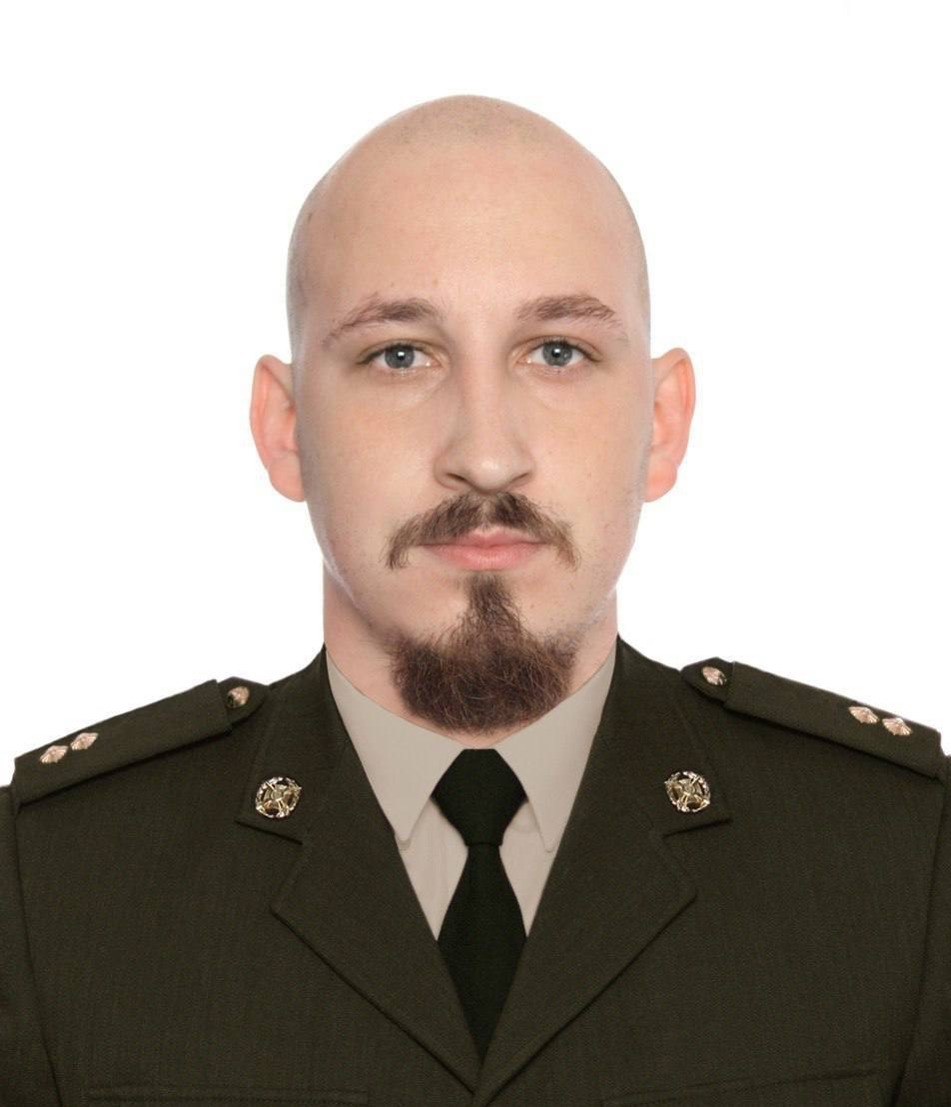
Дата народження: 12.12.1995
Дата смерті: 30.07.2023
Місце народження: м. Київ
Місце загибелі: м. Оріхів
Народився Олександр у Києві. Закінчив 9 класів в ліцеї №208, а згодом – здобув повну середню освіту в школі №182. Після випуску, вступив на Географічний факультет КНУ ім. Тараса Шевченка.
З моменту анексії Криму та початку війни на Сході, прийняв рішення отримати офіцерське звання та скласти присягу на вірність українському народові. В 2017 році закінчив Географічний факультет (нині інститут) та Військову кафедру в званні молодшого лейтенанта.
В цивільному житті Сашко найбільше цінував свою родину та друзів, був душею компанії і взірцевим другом. Довгий час працював в ресторанному бізнесі та часто пригощав рідних фірмовими коктейлями. Любив подорожувати та природу: будучи відданим цінностям свого факультету, навіть після випуску, відправлявся з одногрупниками в подорожі. Разом вони побували в багатьох славних куточках нашої країни – від Карпат до запорізьких степів. Любив музику та грати на гітарі, особливо в оточенні великої та гучної компанії. Був опорою для батьків і, попри свій молодий вік, справжнім наставником для сестри та брата.
Сашко був відданим патріотом, щирим другом та порядною людиною, для якого виконання свого громадянського обов’язку перед Батьківщиною було найпріоритетнішим із завдань. Окрім мужності та героїзму, Сашко вирізнявся своєю щирістю та добротою до людей. За своє недовге життя, Олександр встиг закохати в себе величезну кількість людей, навчити своїм прикладом інших як прожити життя гідно та достойно пам’яті наших предків, та не зрадити принципам та цінностям, в які він щиро і безсумнівно вірив. Сашко любив Україну та свою родину, тому без всіляких сумнівів став на захист суверенітету та територіальної цілісності нашої держави, не зрадивши присязі та виконуючи свій обов’язок до кінця.
Наприкінці листопада 2013 року, будучі ще студентом 1-го курсу, Олександр приймав активну участь в студентських протестах проти диктаторського режиму Януковича. Був свідком розгону студентів в ніч на 1 грудня та згодом – вступив до лав Самооборони Майдану.
Від початку повномасштабної війни, Олександр долучився до загонів територіальної оборони, а згодом – успішно пройшов відбір до оперативного штабу 47 ОМБр у вересні 2022 року (долучився до відбору як доброволець, без призову оформлення через військкомат пройшов по мобілізації). В складі бригади служив в Київській, Житомирській, Волинській та Запорізькій областях
Протягом січня-березня 2023 року проходив навчання та брав активну участь у плануванні контрнаступальних дій на Мелітопольському напрямку на американських військових базах в Німеччині, співпрацюючи з вищою керівною ланкою бригади та Генштабом.
З травня 2023 року, отримавши бойове розпорядження, передислокувався до місто Оріхів, Запорізька область, для планування та реалізації прориву першої лінії оборони ворога на цьому напрямку. За час перебування бригади в Запорізькій області, та за період активної роботи оперативного штабу, нашими силами було звільнено декілька населених пунктів, а також – прорвано одну із найтяжчих ліній оборони супротивника (в серпні 2023 року стало відомо про звільнення н/п Роботине, Пологівський район, Запорізька область, що є важливим стратегічними пунктом для подальшої деокупації області та виходу на анексований Крим). Загинув Олександр в місті Оріхів в наслідок обстрілу.
Похований на Лісовому кладовищі.

